Название Статьи
Фото

Фамилия И.О.^{1*}, Фамилия И.О.² и Фамилия И.О.³
¹ Учреждение, город, страна
² Учреждение, город, страна
³ Учреждение, город, страна
e-mail: author@institute.xxx

Аннотация. Краткое изложение темы статьи объемом от 100 до 200 слов.
Ключевые слова: минимум 5, максимум 7 слов.

Введение
В этом разделе представляется ​​информация о том, почему автор выбрал эту тему, а также о результатах, полученных или не достигнутых в исследованиях, проводимых ранее в этой области.
Методы исследования
В данном разделе должны быть описаны методы, инструменты и методы проведения исследования, процесс сбора, обработки и анализа данных.
Результаты и обсуждение
В этом разделе обобщаются результаты исследования, полученные результаты сравниваются с предыдущими исследованиями и определяются перспективные направления исследований по теме. Этот раздел позволяет читателям глубже понять научную и практическую значимость исследования.
Предложение (если есть)
В данном разделе могут быть представлены предложения по объекту и предмету исследования.
Литература
В этом разделе показаны все ресурсы, использованные в научной статье.

Title

Surname N.P., Surname N.P., Surname N.P.

Abstract. A short description of the article in 100 to 200 words.
Keywords: minimum 5, maximum 7 words.

Текст статьи должен быть представлен на Азербайджанском, Английском или Русском языках, в формате “MS Word” (.docx), с интервалом между строками 1,0, в формате A4, шрифт Times New Roman 12, по краям страницы 2 см. Общий объем статьи должен быть в диапазоне 3-5 страниц.
Для статей на азербайджанском и русском языках необходимо дополнительно представить краткое резюме (абстракт) статьи на английском языке с указанием названия статьи и фамилии, имени и отчества автора(ов). Для статей на английском языке необходимо предоставить краткое резюме (аннотации) на азербайджанском или русском языках.

Образец таблицы:

Таблица 1. Описание таблицы
A | B | C | D | E | F

Образец рисунка:
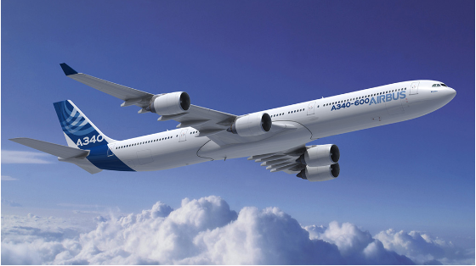
Рисунок 1. Описание рисунка

Образец литературы:
[1] Ligorio G., Sabatini A.M., Dealing with magnetic disturbances in human motion capture: a survey of techniques, Micromachines 7, 1, (2016).
[2] Zakrzewski, R., Sadok, M., and Zeliff, B., “Video-Based Cargo Fire Verification System for Commercial Aircraft,” Goodrich Corporation, USA, AUBE 2004 Conference, 291, (2004).
[3] Ring P, and Schuck P, The nuclear many-body problem, New York, USA: Springer Science, (2004).
[4] https://www.boeing.com/commercial/aeromagazine/articles/2011_q4/4/

